**饭**

**店**

**订**

**餐**

**网**

**项**

**目**

**需**

**求**

**分**

**析**

**----------第二组**

# 总体设计图

我们根据餐厅的住要运营情况，将餐厅的需要的相关人员如图1所示：

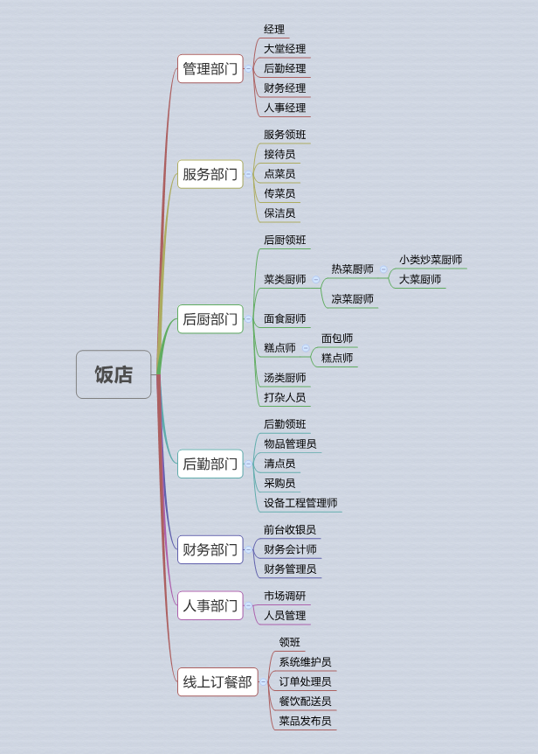

图1 人员分配图

# 人员具体分配情况

我们将整个饭店系统分为五个大的部门分别是服务部门，管理部门，后厨部门，后勤部门，财务部门，再进一步的往下进行细分：

## 服务部门

服务部门是负责整个餐厅的运转，我们主要把服务部门分为领班和服务员，然后服务员再根据需求来进行细分。同时也可根据餐厅规模的大小来设置每个方位所需要的人数：

服务员领班：负责管理服务员之间的大小事物，每天的出勤情况，请假情况，同时若有客人投诉某服务员需要上去调解，将上级吩咐下来的工作能更好的传达下去。

接待员：主要负责在餐厅门口负责接待工作，根据客人的人数将客人引至空闲的桌号，或者是已经预定的包间。有时候必要的话可以帮助客人停车，或者是告诉客人具体停车的方位。

点菜员：主要负责客人的菜单，客人点餐时相应的要求。客人的餐具数量的配置，饮料的发放以及负责催菜。

传菜员：主要与后厨进行对接，包括做菜的顺序以及传菜的顺序。

保洁员：主要负责卫生方面，在客人离开时去收拾一下桌面，方便之后来的人就餐。在餐厅临近打烊时将餐厅的卫生收拾一下。

## 管理部门

管理部门主要是管理其余的各个部门，以便各个部门能正常运转。主要分为以下人员：

经理：整个饭店的总负责人，负责管理领导阶级的人员。

大堂经理：主要负责管理服务部门，同时可以亲自接待重要的人，对服务部门的一切奖罚都由大堂经理来负责。

人事经理：主要负责管理人事部门的大小事宜，将命令传达到人事部的领班，在由领班门认真落实到每一个人。

财务经理：主要负责财务部门的一切重要决定。

后勤经理：负责管理后勤部门。

## 后厨部门

主要负责餐厅的饭菜的制作，具体分工如下：

后厨领班：负责对厨师的管理，直接上司是后厨经理，将上头的命令传达到每一个人，负责监督整个后厨的运转。

菜类师傅：可分为热菜师傅与凉菜师傅。

热菜厨师：一部门专门做一些简单的炒菜，有一部门专门做一些高端大气上档次的菜品。

面食厨师：主要负责做各地的招牌面食。

汤类厨师：主要负责做一些汤类。

糕点师：一部分负责做糕点，另一部分负责做面包类。

打杂人员：主要负责洗菜、洗碗等工作。

## 后勤部门

后勤部门主要保证整个饭店的安全问题、设备问题以及一些杂事的处理，具体可分为如下人员：

后勤领班：管理后勤部人员，直接与后勤经理进行对接，将上级命令传达下去。

物品管理员：负责清点事物，比如对仓库里菜进行盘点，将缺少的食物列出清单交于采购员完成采购。以及对餐厅的餐具、桌椅等公共财产进行统计，还有负责有些客人的物品存放问题。

采购员：负责买菜等一切事物。

设备管理员：主要负责对餐厅的大小设备进行检查、保养、维修等，以保证大家的安全问题。

## 财务部门

财务部门主要负责对整个饭店的经济方面进行处理。

前台收银员：负责客户的消费结账。

财务会计员：负责对公司人员的工资的结算，对餐厅的盈亏情况做统计。

财务管理员：负责与上级对接。处理员工报销等事宜。

## 人事部门

人事部门负责餐厅的人员安排情况，以及人员的招聘，对市场的调查。

人事管理员：主要负责对新员工的招聘，安排岗位等职责。

市场调研员：主要负责统计客户口评，菜品、物品的质量。以及调查当下流行的菜品，对线上的客户反馈进行统计。

## 线上订餐部

线上订餐部主要负责对一些网上订餐的处理。

领班：主要负责对线上部门的管理，处理大小事物，线上任务的分配。

系统维护员：主要对订餐系统的检查与维护。防止出现异常。

菜品发布员：主要负责对最新菜品的发布。

订单处理员：主要负责对订单接收，根据先后顺序与后厨进行交接。

餐饮配送员：主要负责对餐饮的配送，同时对速度有一定要求。

# 订餐系统功能模块介绍

## 订餐系统功能图总览



订餐系统功能模块如上图

该订餐系统主要包括前台模块和后台模块。前台模块主要是面向客户，是客户进行的用户操作。后台模块主要面对的是饭店人员，饭店人员通过相应的管理权限进行线上相关的操作，与线上客户实现交互。

## 前台模块功能分解

### 注册登录

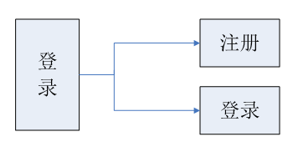

该模块主要是面对网上客户，新客户必须注册才能登陆，而已注册的客户可以直接登录。

### 订餐界面

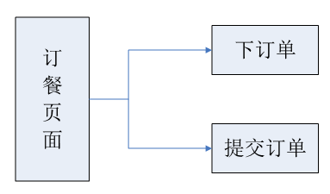

订餐界面是用户在菜品展示界面勾选自己所选的餐饮，添加至购物车，进行提交订*单*进行付款。或者直接提交订单直接付款。

### 用户订座

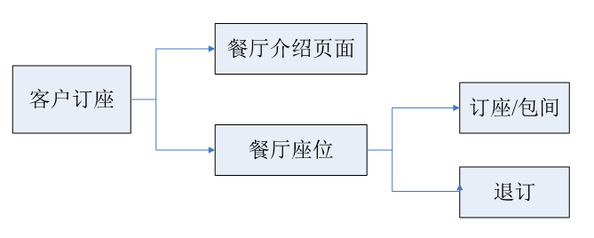

客户也可以进行网上预订房间和座位，客户订座时可以浏览饭店概况，饭店近期定座时间段信息。进行订座后在一定时间内还可以退订。

### 搜索菜品

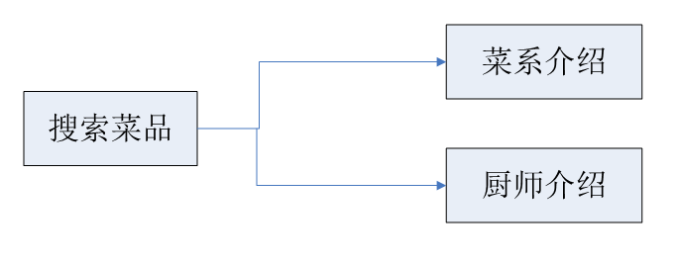

### 订单查询

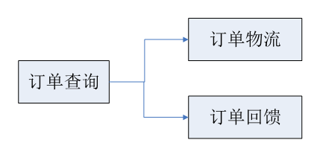

### 菜品展示

### 用户信息

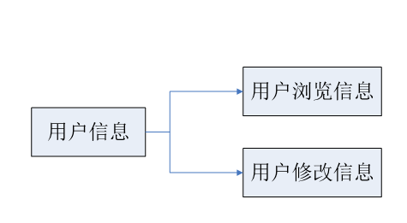

## 后台模块功能分解

### 用户管理

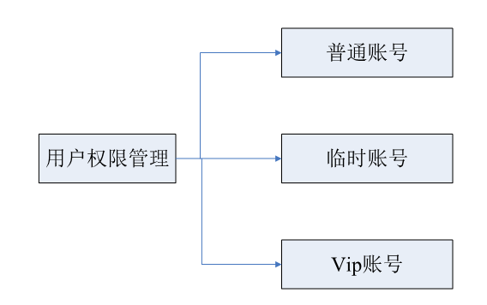

### 定座信息

### 菜品管理

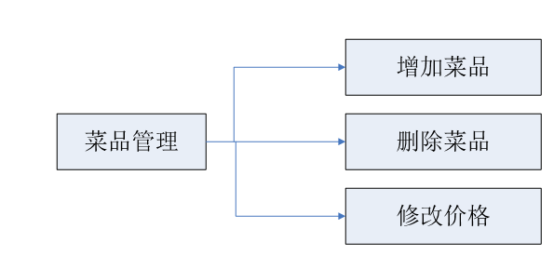

### 管理员管理

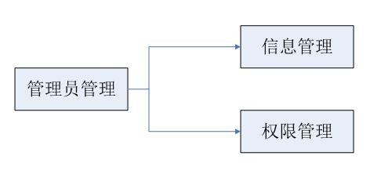

# 系统流程图

## 主题流程图

订餐系统使用者是餐厅，酒店和餐饮店。面对的对象是网上客户和到实体店的现场客户。

首先，分析餐厅的部门和各部门的工作以及部门之间的运转，从而结合可能实现的优化方法，从总体上先确定订餐系统的主线流程。

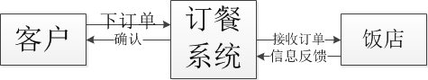

流程解释：

客户通过订餐系统主要进行下订餐操作，从订餐系统得到信息反馈和相关信息确认。饭店主要通过订餐系统得到订单信息，之后通过非线上工作配送餐饮，同时进行网上信息反馈给订餐系统。

## 网上客户订餐流程图

网上客户是客户通过网络或者APP进行网上订餐或订座，与饭店进行交互的过程。

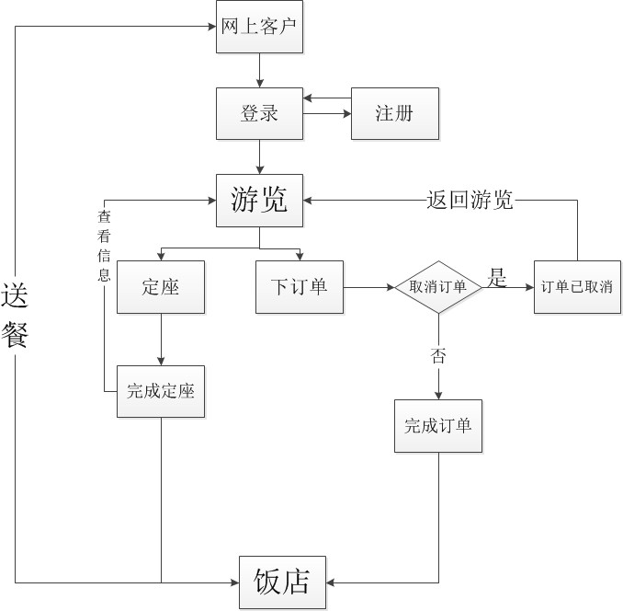

流程解释：

网上客户进行登录操作，若是新用户则先注册，再进行登录。客户登录完成后会直接进入系统主界面进行浏览等操作。

客户订餐在选择下订单，在一定时间内可以选择取消定单，取消后可以继续浏览界面或者退出。完成订单操作订单信息会传递给饭店相关人员，饭店会生成餐饮进行送餐操作。

客户定座选择空余包间，选择时间段进行预订，预订会网上支付押金，完成后即可完成订座操作。饭店接受信息作出相应的信息更改。

## 现场客户订餐流程图

现场客户是由接待员接待到指定房间和指定餐桌，点菜员可直接进入系统进行点餐，或者点餐员权限登录，客户自选订单的过程。

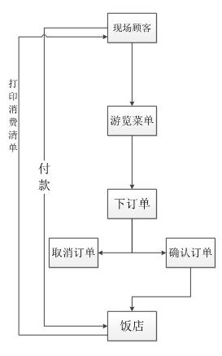

流程解释：

现场顾客进入饭店或者包间有接待员代领，接待员打开系统直接进入菜单界面，客户可以自己选餐，下订单，在一定时间内取消订单，系统将信息传递至饭店餐饮部门，而顾客可以选择现金支付或者网上支付。同时饭店通过系统会将消费清单打印，网上也会呈献给顾客。

## 饭店人员回馈流程图

饭店厨师或者传菜员接受订单，打杂人员生产外卖，于餐饮配送员配送至客户手中的流程。

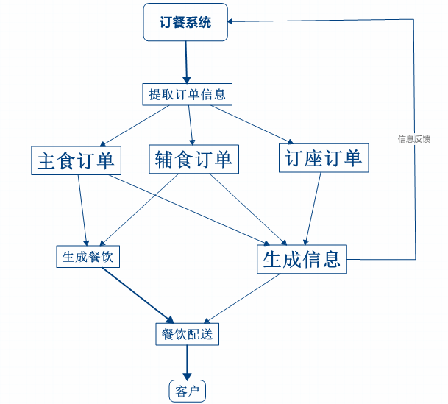

流程解释：

网上订餐系统将从网上提取订单信息，将订单分类为主食订单，辅食订单，分发到不同管理员的部门，主食订单分发到厨房部门，辅食订单会分发到服务餐饮部门，订座订单分发到人事部门，同时网上会生成信息，打印订单。餐饮配送员会根据情况，按照次序进行配送给客户。